Ausschreibung zur Bewerbung um eine Auszeichnung für Autoren von Master-Arbeiten aus USW-Studien
Prämierungsveranstaltung voraussichtlich im Mai 2019

Im Rahmen der Umweltsystemwissenschaften (USW) werden 6 Masterstudien - Geographie und NAWI-Tech mit naturwissenschaftlicher, Nachhaltigkeitsorientiertes Management (NM), Volkswirtschaftslehre (VWL), Joint Degree Sustainable Development (JD SD) und Joint Degree Industrial Ecology (JD MIND) mit sozial- und wirtschaftswissenschaftlicher Ausrichtung - angeboten. Von ca. 300 für diese Studien gemeldeten schließen jedes Studienjahr ca. 70 Studierende erfolgreich ab und verfassen dabei mit der Leitlinie 'forschungsorientierte Bearbeitung umweltrelevanter Probleme und Fragestellungen' ihre Masterarbeiten. Die Curricula-Kommission der Umweltsystemwissenschaften (CuKo USW), die diese Studien betreut, möchte, wie schon wiederholt in der Vergangenheit, auch im Sommersemester 2019 wieder besonders gelungene Abschlussarbeiten vor den Vorhang bitten und in einer Prämierungsfeier auszeichnen.
Die CuKo USW ruft dazu zur Einreichung von mit 'Sehr gut (1) / A' bewerteten Masterarbeiten auf, die im Zeitraum zwischen 01.Jan.2017 und 31.Dez.2018 (Datum der Beurteilung in Uni-Graz Online bzw. TU Graz Online) abgeschlossen wurden. Die Auswahl von prämierungswürdigen Arbeiten erfolgt durch eine interdisziplinär besetzte Jury von GutachterInnen mit besonderem Fokus auf herausragende Leistungen in einem oder mehreren der im Folgenden angeführten Aspekte:
- Interdisziplinarität
- Umweltrelevanz
- Ökologie
- technologische Bedeutung
- wirtschaftliche Bedeutung
- gesellschaftliche Bedeutung
- andere, vom Antragsteller / der Antragstellerin darzustellende Aspekte oder Perspektiven mit USW-Relevanz

http://umweltsystemwissenschaften.uni-graz.at/en/masterstudien/organisatorisches/formulare/

Einreichungen auf elektronischem Weg sind durchgehend willkommen! - Deadline: 31.Jan. 2019
usw.koordination@uni-graz.at

Für die Curricula-Kommission Umweltsystemwissenschaften
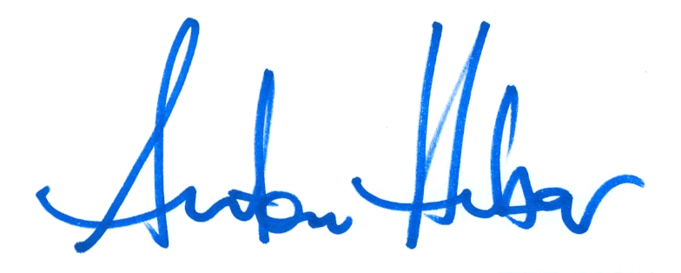
ao. Univ. Prof. Dr. Anton Huber
Vorsitzender der Curricula- Kommission Umweltsystemwissenschaften

Call for Applications to achieve an Award for Authors of Master Theses in Environmental Systems Sciences
Award Ceremony planned in May 2019

Within the framework of Environmental Systems Sciences (USW) 6 Master Programmes - Geography and NAWI-Tech with focus on Natural Sciences, Sustainable Management (NM), Macroeconomics (VWL), Joint Degree Sustainable Development (JD SD) and Joint Degree Industrial Ecology (JS MIND) with focus on Social- and Economic Sciences - are offered. Each year approx. 70 out of approx. 300 enrolled students graduate with Master Theses according the guideline 'research-oriented addressing environmentally relevant questions and problems'. To illustrate the spectrum and quality of these Theses the Curricula Commission (CuKo) USW like several times in the past once again supposes to award distinguished Theses in spring 2019.
Therefore, the Curricula Commission USW calls for application of authors of 'Sehr gut (1) / A' qualified Master Theses concluded in the period between Jan.01, 2017 and Dec.31, 2018 (Date of achieved grading in Uni Graz Online or TU Graz Online, respectively). An interdisciplinary Jury will select to be awarded Theses with particular focus on one or more of the listed aspects:
- Interdisciplinarity
- Environmental Relevance
- Ecology
- Technological Significance
- Economic Relevance
- Social Significance
- Other Aspects or Perspectives with USW-relevance, argued by the applicant.

http://umweltsystemwissenschaften.uni-graz.at/en/masterstudien/organisatorisches/formulare/
Electronic Applications are welcome anytime - Deadline Jan, 31th 2019
usw.koordination@uni-graz.at

For the Curricula-Commission Umweltsystemwissenschaften / Environmental System Sciences

ao. Univ. Prof. Dr. Anton Huber
Chair Curricula Commission USW

